報道関係各位
プレスリリース 2025年10月1 日
株式会社AIR PLANNING


訪日インバウンド情報誌「JAPAN SELECT」タイガーエア台湾の３路線で配布スタート！

株式会社AIR PLANNING（本社：東京都千代田区平河町1-3-6 BIZMARKS麹町2F）は、台湾最大手LCCであるタイガーエア台湾の機内媒体販売代理店として、株式会社デイリー・インフォメーションが発行する訪日インバウンド情報誌『JAPAN SELECT』を、2025年10月1日より、台北桃園国際空港発の羽田線・成田線・関空線の３路線にて同時に配布開始致しました！
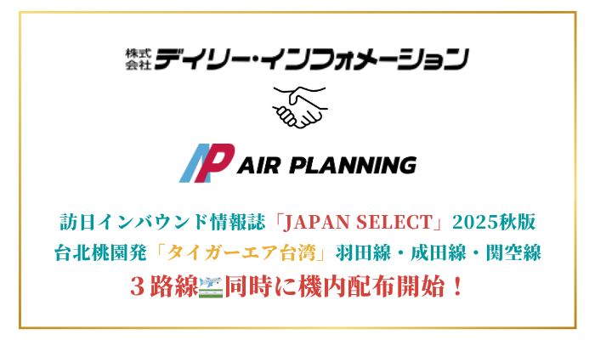

台湾から羽田・成田・関西国際空港に向かう乗客に、キャビンクルーから直接乗客に手渡しいたします！お得な情報が好きな台湾人に向けて「クーポン・特典」を紹介することで誌面の注目度もアップ！日本到着後の旅程やお買い物リストに加えて頂けるような、魅力な情報を冊子にまとめてお届けします。

【JAPAN SELECTおすすめポイント】
①リーチ先は台湾から日本へ向かっている方が100％の為、プロモーション効果が高い
②日本へ向かっている訪日のモチベーションがMAXのタイミングでリーチ
③機内から持ち出しOKの為、訪日旅行で活用できる

「(株)デイリー・インフォメーション」について
事業所
広告事業会社：（東京、札幌、名古屋、大阪、福岡）
支社：（函館、仙台、京都、神戸、広島、那覇、ホノルル、ホーチミン、ニューヨーク）
事業内容
＜観光ソリューション事業＞
全国着地型観光・タウン情報フリーマガジンの企画・編集。または広告露出
観光情報誌を中心とした雑誌やTV、ラジオによる広告及び編集タイアップの企画提案
自治体や観光関係の協議会のパンフレットなど制作物の提案・企画・デザイン
DMO（デスティネーション・マネジメント・オーガナイゼーション）による地方創生事業
全国1万4000軒の宿泊施設との取引関係を活かしたプロモーション及びサンプリング
TV番組とのタイアップによる観光情報の提供
観光WEBサイト構築及びSNSサイトの企画・提案・運営
山コンをはじめとした、旅をキーワードとしたイベントの企画･運営
DMP（データー・マネージメント・プラットフォーム）による旅マーケティング情報と属性、行動パターンによる戦略
地域産品に様々なアイデアを付与し、新たな価値を創造する、「六次産業化促進事業」
公式サイト：https://www.din-group.co.jp/

「株式会社AIR PLANNING」について
【企業情報】
所在地：東京都千代田区平河町1-3-6BIZMARKS麹町2F
代表者：代表取締役 張 桐
設立日：2020年9月
事業内容：
・トラベルメディア事業
・訪日インバウンド事業
・広告事業
AIR PLANNING公式サイト：https://air-planning.co.jp
旅の総合予約サイト「旅TIME」：https://tabi-time.com
台湾観光情報サイト「旅OMOI」：https://tabi-omoi.com
国内旅行予約サイト「旅SATO」：https://tabi-sato.com
海外現地ツアー予約サイト「旅NAKA」：https://tabi-naka.com
訪日台湾観光客専用サイト「東洋企劃」：https://www.tabi-sato.com/zh/japanplanning

株式会社AIR PLANNING
メール：info@air-planning.co.jp

